PRESSEMITTEILUNG

Von Holz zu Schnee
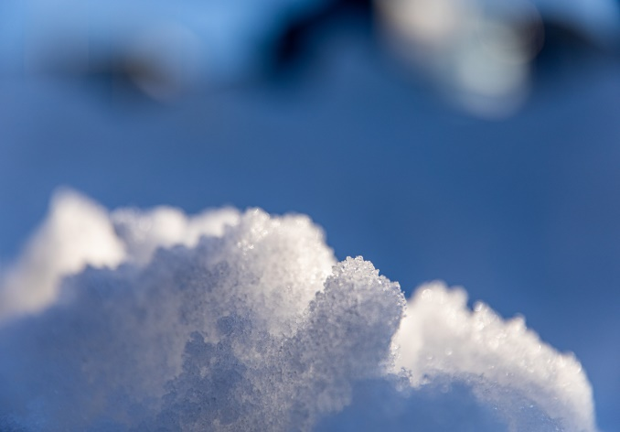
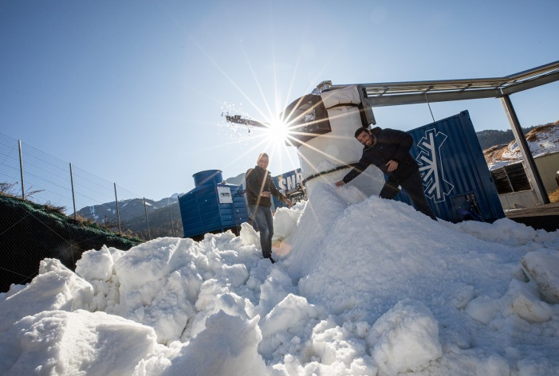
Der Einsatz der Trentiner Bäume
© Gaia Panozzo – SnowRESolution - NeveXN © Gaia Panozzo – SnowRESolution - NeveXN

Trento, 6. Februar 2020. In den Wäldern des östlichen Trentino umliegenden Gebieten kam es durch den Sturm „Vaia“ in der Nacht vom 29. Oktober 2018 zu unzähligen Entwurzlungen von Bäumen und weiteren Sturmschäden. Im Trentino entwickelte das Start-up NeveXN deswegen eine Lösung um das verbliebene Holz zu retten und auf eine nachhaltige Weise einzusetzen.

Schnee auch bei Temperaturen über 0°C
Neve Perenne (zu Deutsch: mehrjähriger Schnee) heißt das Projekt und wandelt die Auswirkungen der Stürme im Trentino auf nachhaltige Weise in Naturschnee. Aktuelle Beschneiungstechniken erfordern eine Lufttemperatur unter 0°C sowie eine niedrige Luftfeuchtigkeit. Somit fällt der Betrieb dieser Maschinen für den Großteil der Wintersaison aus. Mit dem Neve Perenne Projekt gelang es dem jungen Team, Schnee bei Temperaturen von über 0°C zu produzieren, unabhängig von den Wetterbedingungen und ohne chemische Zusätze. Das Besondere: Die Energie wird aus dem Holz der Bäume gewonnen, die dem Sturm im Trentino unterlagen. Das Konzept hinter dem SnowRESolution-Gerät basiert auf dem Kältezyklus und nutzt den dreifachen Zustand des Wassers.
Energieeinsparung und frühzeitige Pisteneröffnungen
Die Schneemaschinen produzieren 45 Kubikmeter Schnee in 24 Stunden und ermöglichen gegenüber den herkömmlichen Schneekanonen ein Energieersparnis von bis zu 50 Prozent. Durch die Verwendung der Holzbiomasse benötigen die Schneemaschinenen pro Kubikmeter nur 10 Kwh für die Produktion, anstelle der durchschnittlichen 25 Kwh zuvor. Durch die neue Möglichkeit „SnowREsolution“ können die Pisten im Trentino frühzeitig eröffnet werden. Die drei Gründer dieses Projekts haben sich deshalb zum Ziel gesetzt, die Kanonen weiter zu verbessern, um die tägliche Schneeproduktion zu erhöhen: So soll die derzeit erzeugbare Tagesmenge von 45 Kubikmetern Kunstschnee auf bis zu 200 Kubikmeter gesteigert werden. Und das nicht nur Dank der Energie aus Holz: Ein weiteres Ziel ist die Nutzung von kombinierter Energie aus Solarthermie, die es beim experimentellen Testeversuchen ermöglichte, mit nur 5 Kwh einen Kubikmeter Schnee zu erzeugen.
Passendes Bildmaterial zur Meldung steht unter https://bit.ly/2UsF9cA zum Download zur Verfügung (Copyright © Gaia Panozzo).
Über Trentino:
Das Trentino im Norden Italiens gliedert sich in vierzehn touristische Gebiete und erstreckt sich von den Dolomiten, die seit 2009 als UNESCO-Weltnaturerbe zählen, bis hin zum Nordzipfel des Gardasees mit der Stadt Riva del Garda. Neben den historischen Städten Trento und Rovereto besticht Trentino vor allem mit seiner vielseitigen Natur – rund 30 Prozent der Gesamtfläche bestehen aus Naturschutzgebieten. Mediterrane Temperaturen am Wasser und alpines Klima in den Bergen: Die abwechslungsreichen Wetterbedingungen machen Trentino zu einem idealen Reiseziel für Natur-, Kultur- sowie Sportliebhaber. Weitere Informationen unter www.visittrentino.info.

Weitere Presseinformationen:
Die aktuelle Pressemappe gibt es auch auf: www.visittrentino.info/de/presse/pressemappen

